T.C.
ANKARA BÜYÜKŞEHİR
BELEDİYE MECLİSİ

Karar No: 385 10.03.2026

K A R A R

Çubuk İlçesi Kızılca Mahallesi 190320/2,3,4,5 ada parseller ve 190319 adada 1/1000 ölçekli uygulama imar plan değişikliğine ilişkin İmar ve Bayındırlık Komisyonunun 20.02.2026 tarihli ve 556 sayılı Raporu Büyükşehir Belediye Meclisinin 10.03.2026 tarihli toplantısında okundu.

Konu üzerinde yapılan görüşmelerde; Çubuk Belediye Başkanlığı İmar ve Şehircilik Müdürlüğünün 16.12.2025 tarih 57980 sayılı yazısı ekinde sunulan; Ankara Büyükşehir Belediye Meclisinin 14.12.2021 tarih 2492 sayılı Kararıyla tadilen onaylanan "Çubuk İlçesi, Kızılca Mahallesi 190320 ada 2, 3, 4, 5 parseller ve 190319 no.lu ada ile yakın çevresine ait 1/1000 ölçekli uygulama imar planı değişikliği"ne 22.06.2023-22.07.2023 tarihleri arasında Çubuk Belediyesi ilan panosunda 30 gün süreyle askıya çıkarılan ve askı süresi içerisinde 21 adet itirazı değerlendiren Çubuk Belediye Meclisinin 02.11.2023 tarih 173 sayılı kararı ile Çubuk Belediye Meclisinin 06.11.2025 tarih 197 sayılı kararı reddi uygun görülen "Çubuk İlçesi, Kızılca Mahallesi 190320 ada 2, 3, 4, 5 parseller ve 190319 no.lu ada ile yakın çevresine ait 1/1000 ölçekli uygulama imar planı değişikliği" teklifine ilişkin dosyanın, 5216 sayılı Kanun uyarınca İmar ve Şehircilik Dairesi Başkanlığına sunulduğu,

Yapılan incelemede;
Teklife Konu Alanın; Ankara Büyükşehir Belediye Meclisinin 14.12.2021 tarih 2492 sayılı Kararıyla tadilen onaylanan "Çubuk İlçesi, Kızılca Mahallesi 190320 ada 2, 3, 4, 5 parseller ve 190319 no.lu ada ile yakın çevresine ait 1/1000 ölçekli uygulama imar planı değişikliği" kapsamında kaldığı, söz konusu plan ile; Gelişme Konut Alanları kullanımına sahip ve "Ayrık Nizam 3 Kat, TAKS:0.30 KAKS:0.90" yapılaşma koşullarının korunduğu, 190320 no.lu ada ve 190319 no.lu adanın arasından geçen 15 metre genişliğindeki imar yolunun; halihazırdaki ağaçlık alan kurtarılacak şekilde doğuya kaydırılarak 4 metre genişliğinde yaya yolu olarak düzenlendiği, söz konusu plan değişikliğinin Çubuk Belediyesi ilan panosunda 30 gün süreyle askıya çıkarıldığı ve askı süresi içerisinde aşağıdaki tabloda belirtilen 21 adet itirazın bulunduğunun belirtildiği,

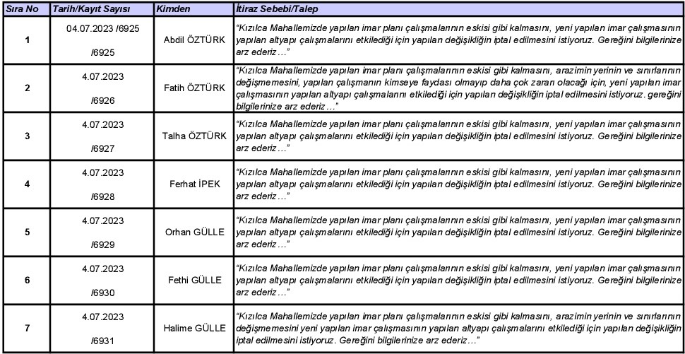

T.C.
ANKARA BÜYÜKŞEHİR
BELEDİYE MECLİSİ

Karar No: 385 10.03.2026
-2-

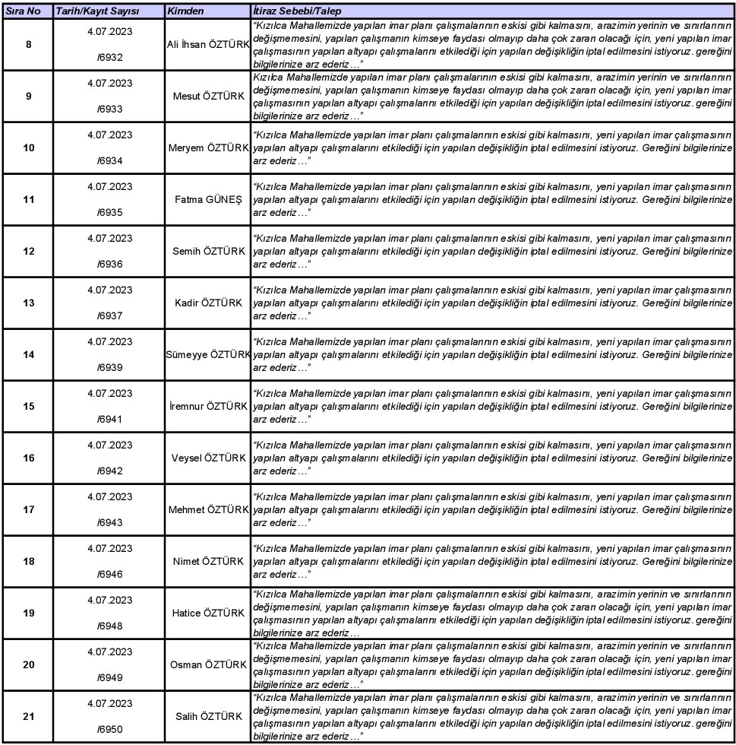
Yukarıdaki itirazların özetle; imar planı çalışmalarının eskisi gibi kalması, arazinin yerinin ve sınırının değişmemesi, yeni yapılan imar çalışması ile altyapı çalışmalarının etkilendiği gibi gerekçelerin öne sürüldüğünün tespit edildiği,

Çubuk Belediye Meclisinin 02.11.2023 tarih 173 sayılı Kararıyla; "Bahse konu plan değişikliğinin Belediye Meclisimizce tadilen uygun görülen şekliyle onaylanmaması, Ankara Büyükşehir Belediye Meclisinin plan değişikliği üzerinde yaptığı tadilatlar ile mer'i plandaki ulaşım şemasının bozulması, askıya çıkarılan plan değişikliğinden etkilenen ve sınırları değişecek olan parsel sayısının artması vb. gerekçeler göz önünde bulundurulduğunda bahse konu 21 (yirmi bir) adet itiraz/talep niteliği taşıyan dilekçelerin kabul edilmesi,

T.C.
ANKARA BÜYÜKŞEHİR
BELEDİYE MECLİSİ

Karar No: 385 10.03.2026

-3-

öneri plan değişikliğinin ve tadilen onaylanan plan değişikliğinin reddedilmesi, yukarıdaki gerekçeler ve dilekçeler dikkate alınarak farklı ve daha iyi çözümler içeren öneri plan değişikliği çalışmalarının yapılması amacıyla ilgili birimine iade edilmesi"ne ​karar verildiği,

Çubuk Belediye Başkanlığı İmar ve Şehircilik Müdürlüğünün 16.12.2025 tarih 57980 sayılı yazısı ekinde Çubuk Belediye Meclisinin 06.11.2025 tarih 197 sayılı Kararı reddi uygun görülen plan teklifi incelendiğinde; konut alanlarındaki toplam yüzölçümün korunarak, 190320 no.lu ada ve 190319 no.lu adanın arasından geçen yolun 7 metre olacak şekilde düzenlendiği ancak 190319 no.lu adanın güneye doğru genişlediği ve güneyindeki 10 metre yolun plan onama sınırını geçerek plansız alana taştığı, Çubuk Belediye Meclisinin 06.11.2025 tarih 197 sayılı Kararında; söz konusu plan değişikliği teklifinin "..önceki plan tadilatlarına ilişkin sorunlara yönelik herhangi bir çözüm geliştirilmediği.." açıklamalarına yer verilerek plan teklifinin reddi yönünde karar alındığı,

Başkanlığımızca yapılan değerlendirilmede; İtirazların değerlendirilmesi ve yeni plan teklifinin reddine dair iki ayrı meclis kararını içeren konuda; öncelikle itirazların değerlendirilmesi gerektiği, bu çerçevede bakıldığında; Ankara Büyükşehir Belediye Meclisinin 14.12.2021 tarih 2492 sayılı kararıyla tadilen onaylanan ancak kesinleşmeyen imar planı değişikliği ile 190319 no.lu adanın kuzeyden ve güneyden mahreç aldığından yapılaşmaya ilişkin herhangi bir sorunun olmadığı, Ankara Büyükşehir Belediye Meclisinin 10.04.2012 tarih ve 518 sayılı Kararı ile onaylanan "Kızılca Mahallesi Yerleşik ve Gelişme Alanına ait 1/1000 ölçekli uygulama imar planı"nda her ne kadar 190320 no.lu ada ve 190319 no.lu adanın arasından geçen yol 15 metre olarak onaylanmışsa da, uydu fotoğrafları üzerinde yapılan incelemede; söz konusu yolun 190320 ada 3 no.lu parselin bir kısmında kalan halihazırda, yapının ve yetişkin ağaçların bulunduğu bahçe içerisinde geçirildiği, halbuki doğu tarafında herhangi bir ağaç ve yapıya rastlanılmadığı,

Söz konusu itirazların kabulü, öneri plan değişikliğinin reddi ve ilgili birimine iadesi içerikli 2023/173 sayılı ilçe meclis kararının uygun görülmesi halinde, 2012/518 sayılı Büyükşehir Belediye Meclis kararı ile onaylı imar planının geçerli olacağı, buna göre de 15,00 m genişliğinde yol da dahil olmak üzere 2021/2492 Büyükşehir Belediye Meclis kararı ile tadilen onaylı plan hükümlerinin geçersiz olacağı ve mevcut yetişmiş ağaçlar, yapı elemanları ve orta basınç gaz hattının yol güzergâhında kalacağı, bu durumun Büyükşehir Belediye Meclisinin aldığı tadilat kararını da yok sayacağı, dolayısıyla ilçe belediye meclisince uygun görülen itirazların bu aşamada "reddi"nin, Başkent Gaz A.Ş.’nin kurum görüşü doğrultusunda; "Doğal gaz tesislerinin bulunduğu alan veya güzergâhlarda inşaat/yapı ve köklü bitki dikimi yapılamaz. Bu alanda yapılacak her türlü inşaat, kazı, dolgu, sondaj, hafriyat, sanat yapısı vb. faaliyet öncesi "Başkent Doğalgaz Dağıtım GYO A.Ş." görüşünün alınması zorunludur." ve "Planlama alanında doğal gaz tesislerinin korunması ve yapılaşmaya konu edilmemesi esastır. Ancak doğal gaz tesislerinin bulunduğu alanların yapılaşmaya konu edilmesi, yerinde korunmasının mümkün olmaması ve deplase işlemlerinin söz konusu olması halinde, deplase işlemi talep eden ilgili kurum/kuruluş ve/veya şahıslar tarafından bedelinin ödenmesi, deplase edilecek hattın yeni güzergâhının kırmızı kotuna uygun olarak açılması ve "Başkent Doğalgaz Dağıtım GYO A.Ş." den uygun görüş alınması halinde yapılabilir." şeklinde 2 adet plan notunun eklenmesinin ve aynı kararın ilçe imar birimine iadesi kısmının ise "onayı"nın uygun olacağı,

T.C.
ANKARA BÜYÜKŞEHİR
BELEDİYE MECLİSİ

Karar No: 385 10.03.2026

-4-

İlave olarak, "...önceki plan tadilatlarına ilişkin sorunlara yönelik herhangi bir çözüm geliştirilmediği..." gerekçesi ile teklifin reddine dair 2025/197 sayılı İlçe Belediye Meclis Kararının "onayı"nın uygun olacağı değerlendirilmekle birlikte karar merciinin Belediyemiz Meclisi olduğu görüş ve sonucuna varıldığı,

Ankara Büyükşehir Belediye Meclisinin 14.12.2021 tarihli ve 2492 sayılı Kararıyla tadile onaylanan “Çubuk İlçesi, Kızılca Mahallesi 190320 ada 2,3,4,5 parseller ve 190319 no.lu ada ile yakın çevresine ait 1/1000 ölçekli uygulama imar planı değişikliğine 22.06.2023-22.07.2023 tarihleri arasında Çubuk Belediyesi ilan panosunda 30 gün süreyle askıya çıkarılan ve askı süresi içerisinde 21 adet itirazı değerlendiren Çubuk Belediye Meclisinin 02.11.2023 tarih 173 sayılı Kararı hakkında, 2021/2492 Büyükşehir Belediye Meclis Kararı ile onaylı planın yürürlüğü uygun olacağından "itirazların reddi", Çubuk Belediye Meclisinin 06.11.2025 tarih 197 sayılı iade Kararının ise itiraz sahiplerinin talepleri, mevcut ağaç dokusunun korunması için teklifin tekrar değerlendirilmesi uygun olacağından “onayı”na ilişkin İmar ve Bayındırlık Komisyonu Raporu oylanarak oybirliği ile kabul edildi.

Emre DOĞAN  Meclis 2. Başkan V. | Ece YILMAZ  Divan Kâtibi | Özkan DENİZ  Divan Kâtibi

T.C.
ANKARA BÜYÜKŞEHİR BELEDİYE MECLİSİ
İmar ve Bayındırlık Komisyonu Raporu

Rapor No: 556 20.02.2026

BÜYÜKŞEHİR BELEDİYE MECLİSİ BAŞKANLIĞINA

Çubuk İlçesi Kızılca Mahallesi 190320/2,3,4,5 ada parseller ve 190319 adada 1/1000 ölçekli uygulama imar plan değişikliğine ilişkin Büyükşehir Belediye Meclisinin 13.02.2026 tarih ve 17. gündem maddesi olarak komisyonumuza havale edilen dosya incelendi.

Komisyonumuzca yapılan incelemeler neticesinde; Çubuk Belediye Başkanlığı İmar ve Şehircilik Müdürlüğünün 16.12.2025 tarih 57980 sayılı yazısı ekinde sunulan; Ankara Büyükşehir Belediye Meclisinin 14.12.2021 tarih 2492 sayılı Kararıyla tadilen onaylanan "Çubuk İlçesi, Kızılca Mahallesi 190320 ada 2, 3, 4, 5 parseller ve 190319 no.lu ada ile yakın çevresine ait 1/1000 ölçekli uygulama imar planı değişikliği"ne 22.06.2023-22.07.2023 tarihleri arasında Çubuk Belediyesi ilan panosunda 30 gün süreyle askıya çıkarılan ve askı süresi içerisinde 21 adet itirazı değerlendiren Çubuk Belediye Meclisinin 02.11.2023 tarih 173 sayılı kararı ile Çubuk Belediye Meclisinin 06.11.2025 tarih 197 sayılı kararı reddi uygun görülen "Çubuk İlçesi, Kızılca Mahallesi 190320 ada 2, 3, 4, 5 parseller ve 190319 no.lu ada ile yakın çevresine ait 1/1000 ölçekli uygulama imar planı değişikliği" teklifine ilişkin dosyanın, 5216 sayılı Kanun uyarınca İmar ve Şehircilik Dairesi Başkanlığına sunulduğu,

Yapılan incelemede;
Teklife Konu Alanın; Ankara Büyükşehir Belediye Meclisinin 14.12.2021 tarih 2492 sayılı Kararıyla tadilen onaylanan "Çubuk İlçesi, Kızılca Mahallesi 190320 ada 2, 3, 4, 5 parseller ve 190319 no.lu ada ile yakın çevresine ait 1/1000 ölçekli uygulama imar planı değişikliği" kapsamında kaldığı, söz konusu plan ile; Gelişme Konut Alanları kullanımına sahip ve "Ayrık Nizam 3 Kat, TAKS:0.30 KAKS:0.90" yapılaşma koşullarının korunduğu, 190320 no.lu ada ve 190319 no.lu adanın arasından geçen 15 metre genişliğindeki imar yolunun; halihazırdaki ağaçlık alan kurtarılacak şekilde doğuya kaydırılarak 4 metre genişliğinde yaya yolu olarak düzenlendiği, söz konusu plan değişikliğinin Çubuk Belediyesi ilan panosunda 30 gün süreyle askıya çıkarıldığı ve askı süresi içerisinde aşağıdaki tabloda belirtilen 21 adet itirazın bulunduğunun belirtildiği,

T.C.
ANKARA BÜYÜKŞEHİR BELEDİYE MECLİSİ
İmar ve Bayındırlık Komisyonu Raporu

Rapor No: 556 20.02.2026
-2-

Yukarıdaki itirazların özetle; imar planı çalışmalarının eskisi gibi kalması, arazinin yerinin ve sınırının değişmemesi, yeni yapılan imar çalışması ile altyapı çalışmalarının etkilendiği gibi gerekçelerin öne sürüldüğünün tespit edildiği,
Çubuk Belediye Meclisinin 02.11.2023 tarih 173 sayılı Kararıyla; "Bahse konu plan değişikliğinin Belediye Meclisimizce tadilen uygun görülen şekliyle onaylanmaması, Ankara Büyükşehir Belediye Meclisinin plan değişikliği üzerinde yaptığı tadilatlar ile mer'i plandaki ulaşım şemasının bozulması, askıya çıkarılan plan değişikliğinden etkilenen ve sınırları değişecek olan parsel sayısının artması vb. gerekçeler göz önünde bulundurulduğunda bahse konu 21 (yirmi bir) adet itiraz/talep niteliği taşıyan dilekçelerin kabul edilmesi, öneri plan değişikliğinin ve tadilen onaylanan plan değişikliğinin reddedilmesi, yukarıdaki gerekçeler ve dilekçeler dikkate alınarak farklı ve daha iyi çözümler içeren öneri plan değişikliği çalışmalarının yapılması amacıyla ilgili birimine iade edilmesi"ne ​karar verildiği,
T.C.
ANKARA BÜYÜKŞEHİR BELEDİYE MECLİSİ
İmar ve Bayındırlık Komisyonu Raporu

Rapor No: 556 20.02.2026
-3-

Çubuk Belediye Başkanlığı İmar ve Şehircilik Müdürlüğünün 16.12.2025 tarih 57980 sayılı yazısı ekinde Çubuk Belediye Meclisinin 06.11.2025 tarih 197 sayılı Kararı reddi uygun görülen plan teklifi incelendiğinde; konut alanlarındaki toplam yüzölçümün korunarak, 190320 no.lu ada ve 190319 no.lu adanın arasından geçen yolun 7 metre olacak şekilde düzenlendiği ancak 190319 no.lu adanın güneye doğru genişlediği ve güneyindeki 10 metre yolun plan onama sınırını geçerek plansız alana taştığı, Çubuk Belediye Meclisinin 06.11.2025 tarih 197 sayılı Kararında; söz konusu plan değişikliği teklifinin "..önceki plan tadilatlarına ilişkin sorunlara yönelik herhangi bir çözüm geliştirilmediği.." açıklamalarına yer verilerek plan teklifinin reddi yönünde karar alındığı,

Başkanlığımızca yapılan değerlendirilmede; İtirazların değerlendirilmesi ve yeni plan teklifinin reddine dair iki ayrı meclis kararını içeren konuda; öncelikle itirazların değerlendirilmesi gerektiği, bu çerçevede bakıldığında; Ankara Büyükşehir Belediye Meclisinin 14.12.2021 tarih 2492 sayılı kararıyla tadilen onaylanan ancak kesinleşmeyen imar planı değişikliği ile 190319 no.lu adanın kuzeyden ve güneyden mahreç aldığından yapılaşmaya ilişkin herhangi bir sorunun olmadığı, Ankara Büyükşehir Belediye Meclisinin 10.04.2012 tarih ve 518 sayılı Kararı ile onaylanan "Kızılca Mahallesi Yerleşik ve Gelişme Alanına ait 1/1000 ölçekli uygulama imar planı"nda her ne kadar 190320 no.lu ada ve 190319 no.lu adanın arasından geçen yol 15 metre olarak onaylanmışsa da, uydu fotoğrafları üzerinde yapılan incelemede; söz konusu yolun 190320 ada 3 no.lu parselin bir kısmında kalan halihazırda, yapının ve yetişkin ağaçların bulunduğu bahçe içerisinde geçirildiği, halbuki doğu tarafında herhangi bir ağaç ve yapıya rastlanılmadığı,

Söz konusu itirazların kabulü, öneri plan değişikliğinin reddi ve ilgili birimine iadesi içerikli 2023/173 sayılı ilçe meclis kararının uygun görülmesi halinde, 2012/518 sayılı Büyükşehir Belediye Meclis kararı ile onaylı imar planının geçerli olacağı, buna göre de 15,00 m genişliğinde yol da dahil olmak üzere 2021/2492 Büyükşehir Belediye Meclis kararı ile tadilen onaylı plan hükümlerinin geçersiz olacağı ve mevcut yetişmiş ağaçlar, yapı elemanları ve orta basınç gaz hattının yol güzergâhında kalacağı, bu durumun Büyükşehir Belediye Meclisinin aldığı tadilat kararını da yok sayacağı, dolayısıyla ilçe belediye meclisince uygun görülen itirazların bu aşamada "reddi"nin, Başkent Gaz A.Ş.’nin kurum görüşü doğrultusunda; "Doğal gaz tesislerinin bulunduğu alan veya güzergâhlarda inşaat/yapı ve köklü bitki dikimi yapılamaz. Bu alanda yapılacak her türlü inşaat, kazı, dolgu, sondaj, hafriyat, sanat yapısı vb. faaliyet öncesi "Başkent Doğalgaz Dağıtım GYO A.Ş." görüşünün alınması zorunludur." ve "Planlama alanında doğal gaz tesislerinin korunması ve yapılaşmaya konu edilmemesi esastır. Ancak doğal gaz tesislerinin bulunduğu alanların yapılaşmaya konu edilmesi, yerinde korunmasının mümkün olmaması ve deplase işlemlerinin söz konusu olması halinde, deplase işlemi talep eden ilgili kurum/kuruluş ve/veya şahıslar tarafından bedelinin ödenmesi, deplase edilecek hattın yeni güzergâhının kırmızı kotuna uygun olarak açılması ve "Başkent Doğalgaz Dağıtım GYO A.Ş." den uygun görüş alınması halinde yapılabilir." şeklinde 2 adet plan notunun eklenmesinin ve aynı kararın ilçe imar birimine iadesi kısmının ise "onayı"nın uygun olacağı,

İlave olarak, "...önceki plan tadilatlarına ilişkin sorunlara yönelik herhangi bir çözüm geliştirilmediği..." gerekçesi ile teklifin reddine dair 2025/197 sayılı İlçe Belediye Meclis Kararının "onayı"nın uygun olacağı değerlendirilmekle birlikte karar merciinin Belediyemiz Meclisi olduğu görüş ve sonucuna varıldığı,

T.C.
ANKARA BÜYÜKŞEHİR BELEDİYE MECLİSİ
İmar ve Bayındırlık Komisyonu Raporu

Rapor No: 556 20.02.2026

-4-

Hususları tespit edilmiş olup, Ankara Büyükşehir Belediye Meclisinin 14.12.2021 tarihli ve 2492 sayılı Kararıyla tadile onaylanan “Çubuk İlçesi, Kızılca Mahallesi 190320 ada 2,3,4,5 parseller ve 190319 no.lu ada ile yakın çevresine ait 1/1000 ölçekli uygulama imar planı değişikliği”ne 22.06.2023-22.07.2023 tarihleri arasında Çubuk Belediyesi ilan panosunda 30 gün süreyle askıya çıkarılan ve askı süresi içerisinde 21 adet itirazı değerlendiren Çubuk Belediye Meclisinin 02.11.2023 tarih 173 sayılı Kararı hakkında, 2021/2492 Büyükşehir Belediye Meclis Kararı ile onaylı planın yürürlüğü uygun olacağından "itirazların reddi", Çubuk Belediye Meclisinin 06.11.2025 tarih 197 sayılı iade Kararının ise itiraz sahiplerinin talepleri, mevcut ağaç dokusunun korunması için teklifin tekrar değerlendirilmesi uygun olacağından “onayı” komisyonumuzca oybirliği ile uygun görülmüştür.

Raporumuz Büyükşehir Belediye Meclisinin onayına arz olunur.

Coşkun TORUN  İmar ve Bayındırlık Komisyonu Başkanı | Ozan YİĞİT  Başkan V. | Atila ÇELİK  Üye
Naki DEMİR  Üye | Erdoğan DOĞAN  Üye | Cemal TEKİN  Üye
Mehmet Emin AYAZ  Üye | Fethi ÇAKMAK  Üye | Murat YALÇIN  Üye

